Схема закріплення об’єкту благоустрою
(для утримання його в належному стані відповідно до вимог Правил благоустрою території населених пунктів Кременчуцької територіальної громади)
території за адресою: вулиця Першотравнева, буд. 4-Б, кв. 2
назва суб’єкту благоустрою: Прилипко В.М.

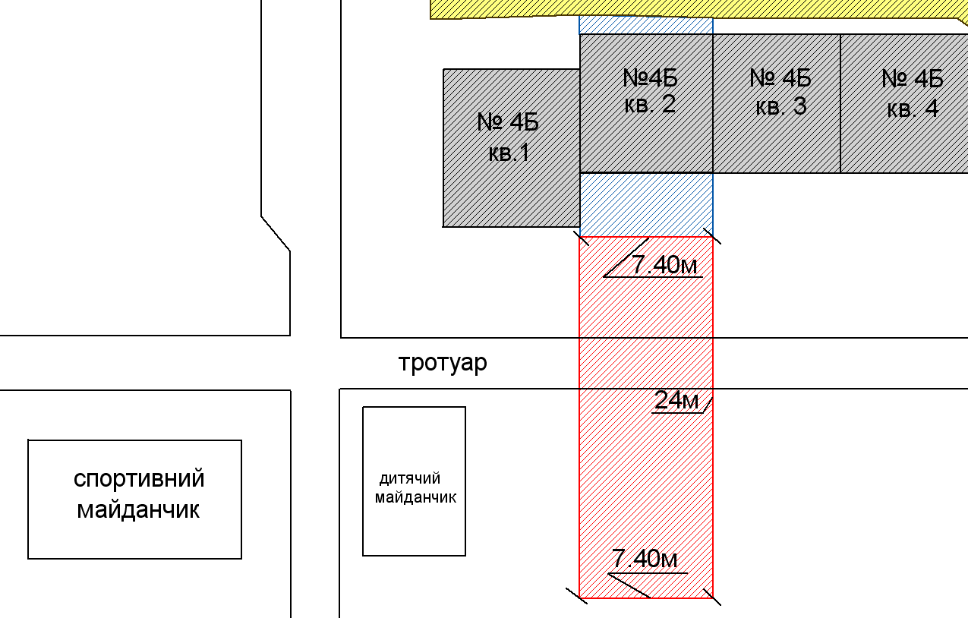
- земельна ділянка Прилипка Валерія Миколайовича
- прилегла територія, яка закріплюється за гр. Прилипком Валерієм Миколайовичем

- суміжна земельна ділянка

Розробник: Оляновський О.А.

Юридичні адреси та реквізити Сторін

СТОРОНА 1: СТОРОНА 2:
Виконавчий комітет Кременчуцької
міської ради Кременчуцького району вул. Миру, буд. 23, кв. 26
Полтавської області, м. Кременчук,
Пл. Перемоги, 2, м. Кременчук, 39600 Полтавська область, 39600
Перший заступник міського голови Прилипко В.М.
Пелипенко В.М.

______________/_______________/ ________________/_________________/

